Путешествие по группе.
В нашей группе состоялось необычное событие: «Путешествие по группе».
Мы пригласили одну из наших мамочек и провели для неё экскурсию по группе.
Дети рассказали, где и что у нас находится, в какие игрушки и как они играют, что изучают, показали, что они умеют.
Путешествие проходило в форме игры «Вот поезд наш едет…».
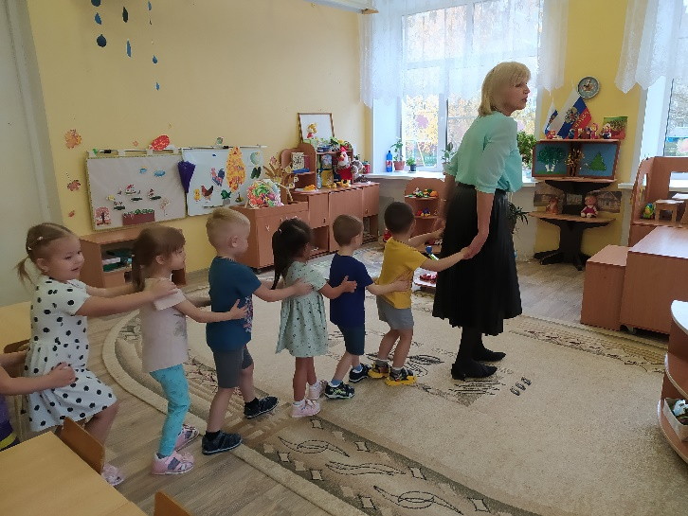
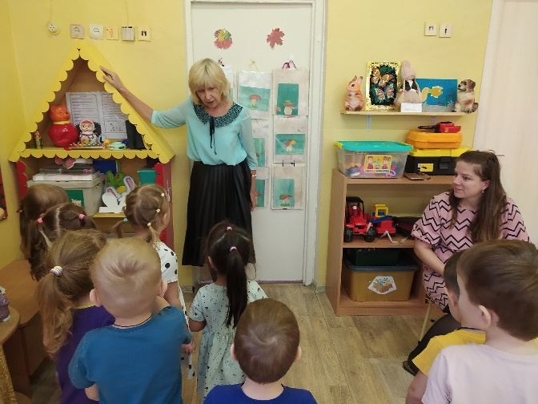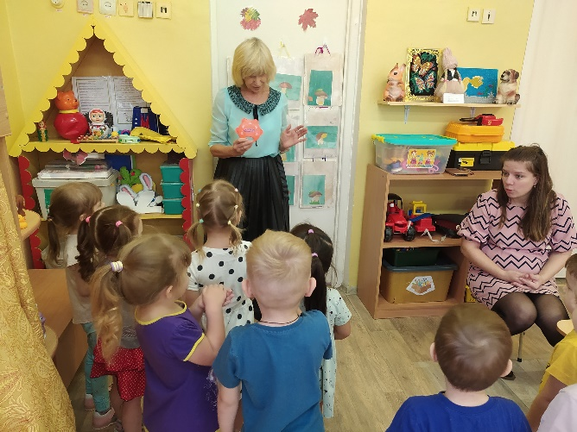
Мы в центре музыки, достаем бубны, исполняем песенку «Заинька, походи».
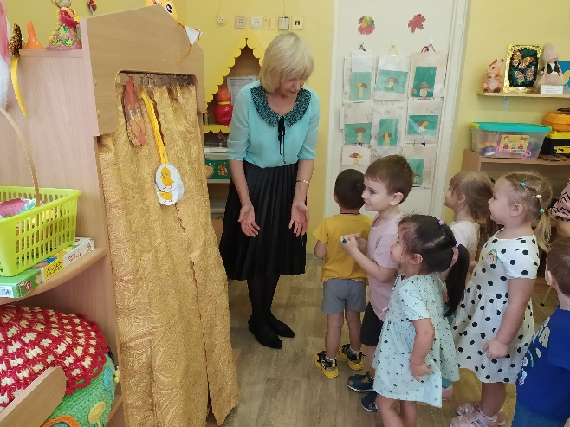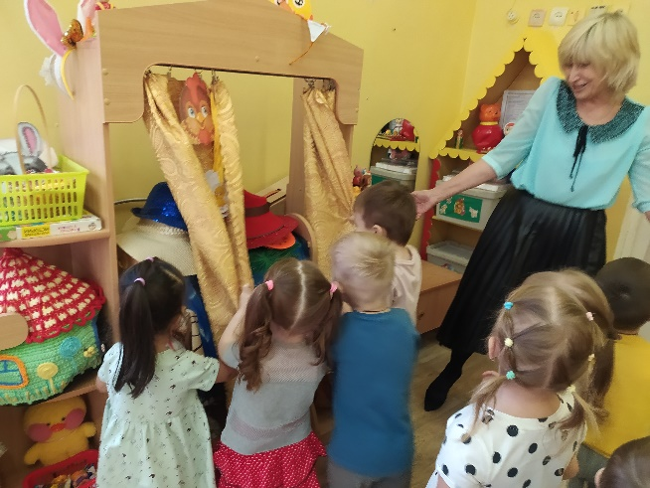
Театральный центр и уголок ряжения.
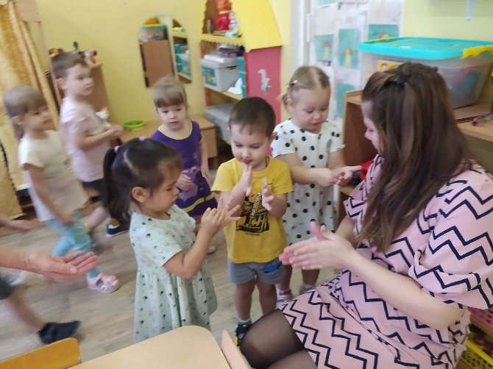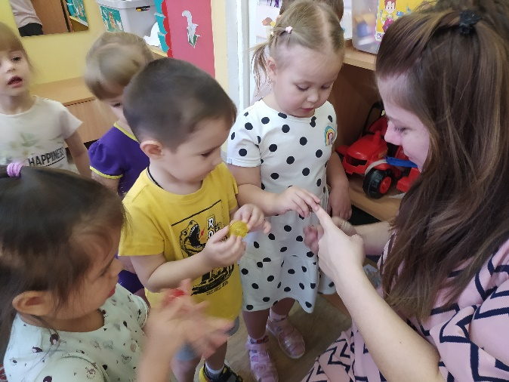
В спортивном центре научили Наталью Владимировну тренировать пальчики с помощью шариков и пружинок Су -Джок.
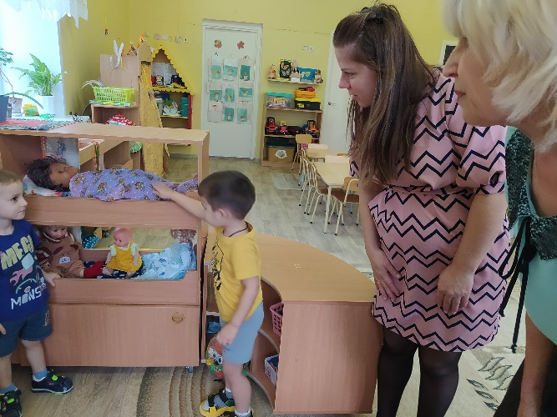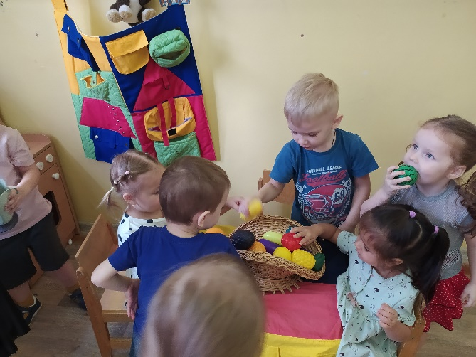
Показали наш кукольный дом.
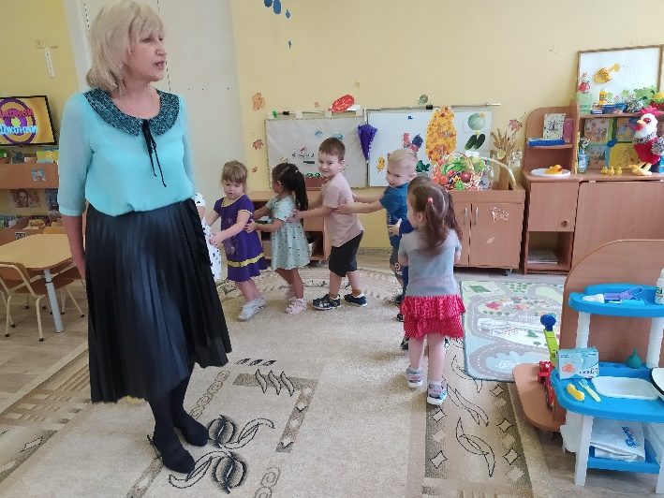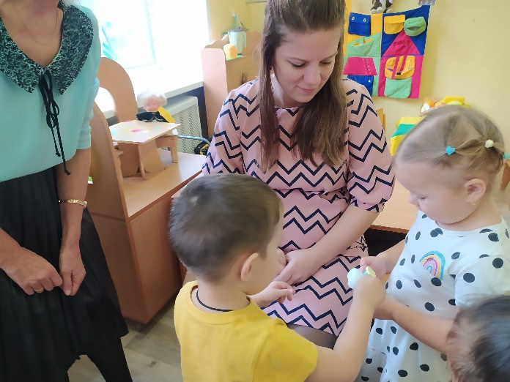
Приехали в «Больницу» и научили правильно чистить зубы.
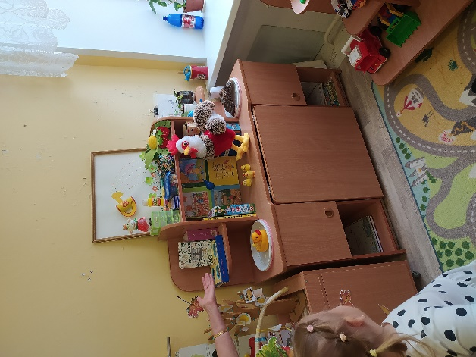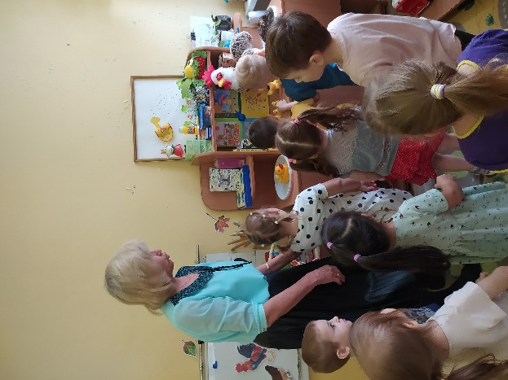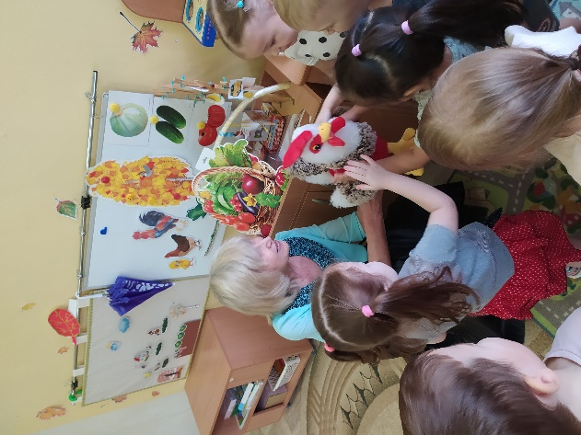
А это наш познавательный центр, где мы сейчас изучаем домашних птиц.
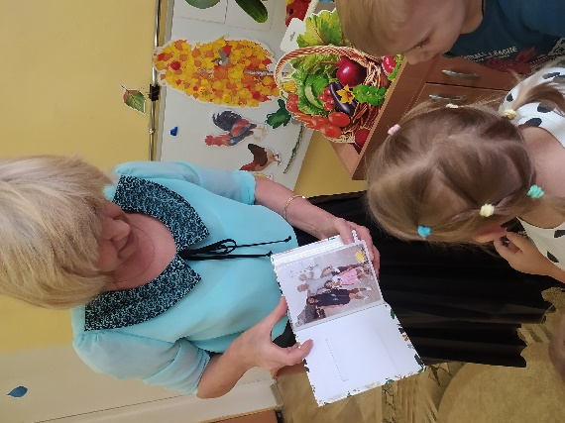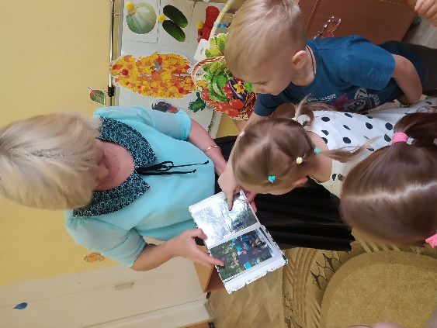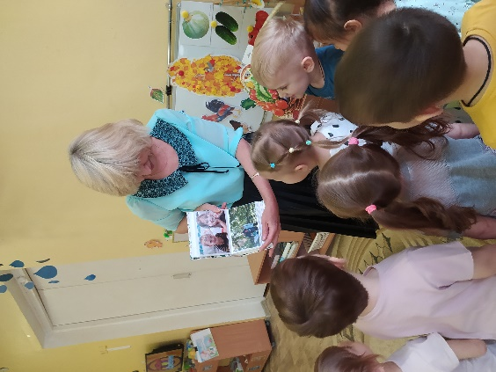
Наш семейный альбом тоже находится в познавательном центре. Мы любим рассматривать фотографии в нём.
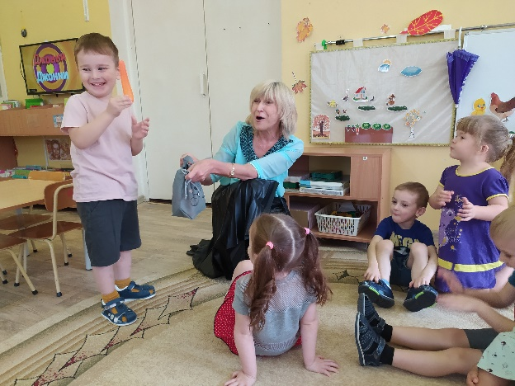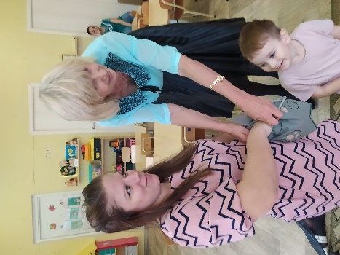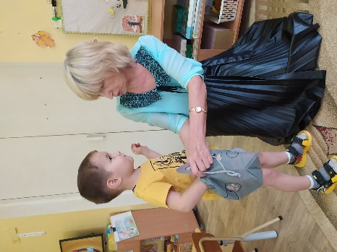
Любимая дидактическая игра в познавательном центре – «Чудесный мешочек».
В центре книги вспомнили знакомые народные сказки.
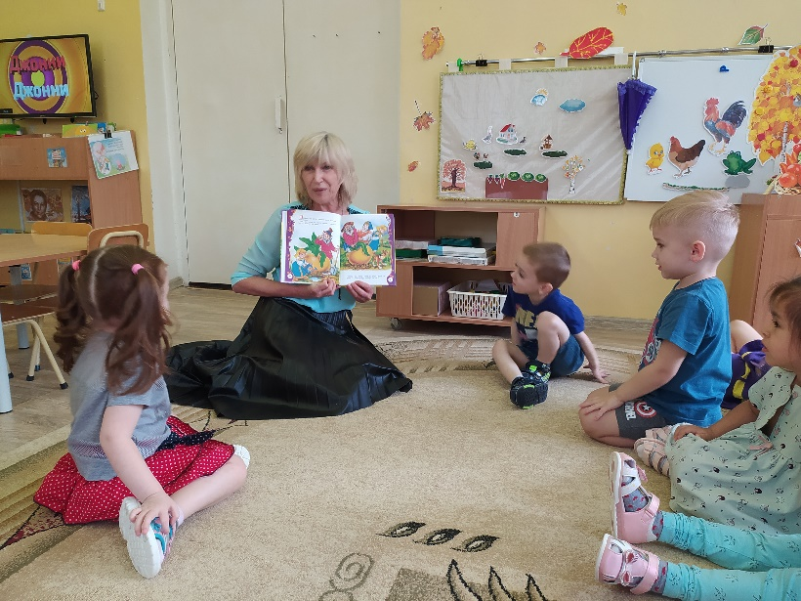
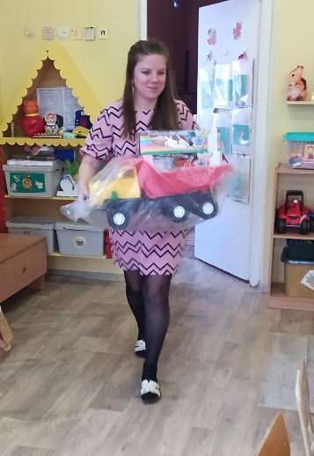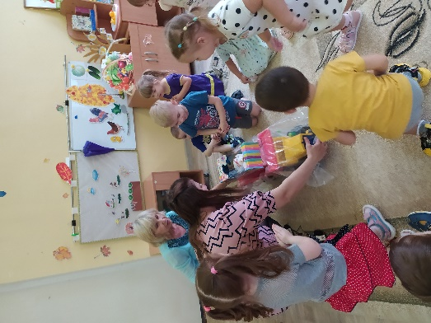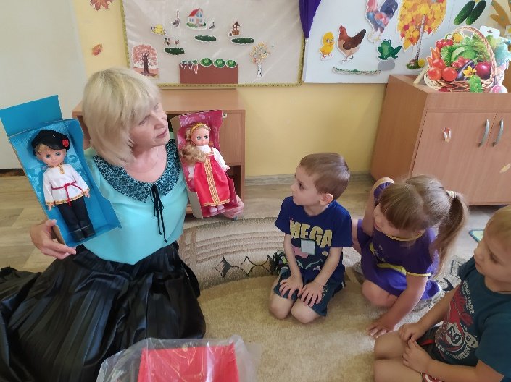
Наталья Владимировна принесла детям подарки от родителей: кукол в народных костюмах и большой грузовик. Дети нашли для них место в группе и показалии, как они будут играть с ними.
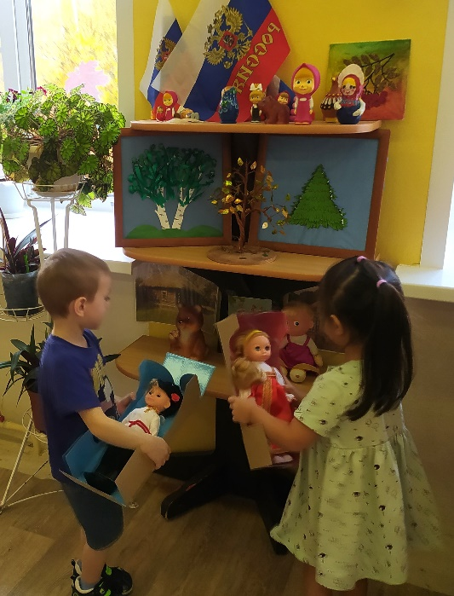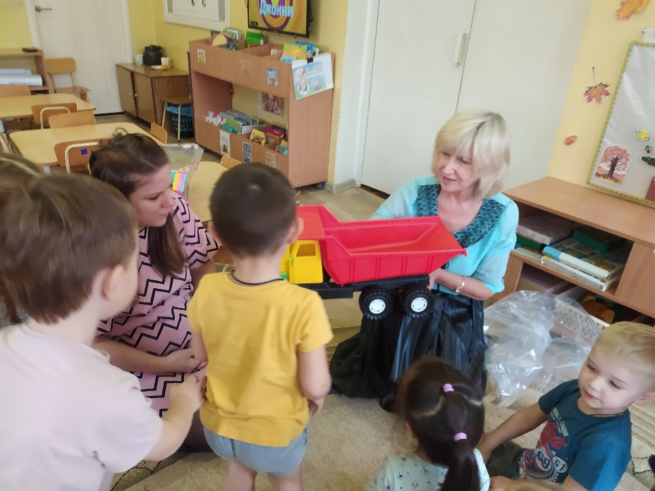

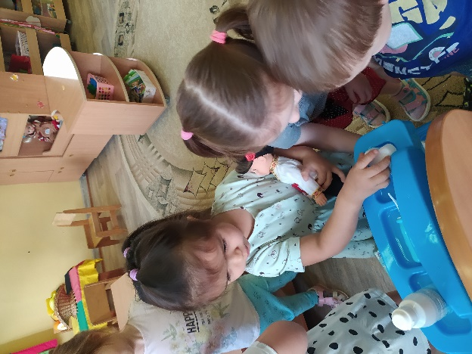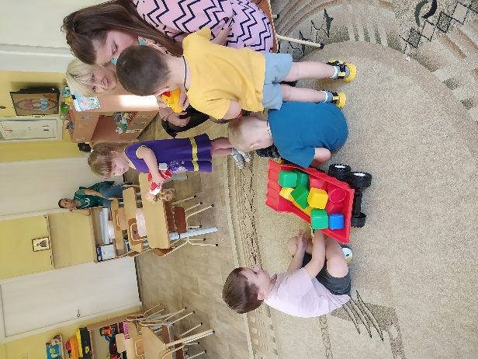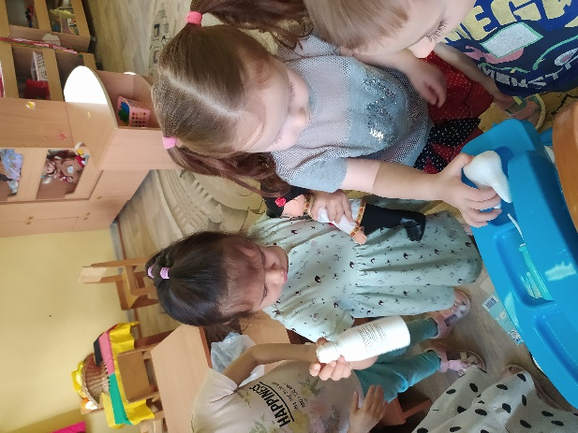
Событие получилось ярким и запоминающимся.
